ПРАКТИЧЕСКОЕ ЗАНЯТИЕ № 14

**Отчеты. Выбор данных из одной таблицы**

**ТЕОРЕТИЧЕСКАЯ ЧАСТЬ**

**Способы доступа к данным**

Система 1С:Предприятие 8 поддерживает два способа доступа к данным, хранящимся в базе данных:

* объектный (для чтения и записи),
* табличный (для чтения).

**Объектный** способ доступа к данным реализован посредством использования объектов встроенного языка.

Важной особенностью объектного способа доступа к данным является то, что, обращаясь к какому-либо объекту встроенного языка, мы обращаемся к некоторой совокупности данных, находя­щихся в базе данных, как к единому целому.

Объектная техника обеспечивает сохранение целостности объектов, кеширование объектов, вызов соответствующих обработчиков событий и т. д.

**Табличный** доступ к данным в 1С: Предприятии 8 реализован с помощью запросов к базе данных, которые составляются на языке запросов.

В этой технике разработчик получает возможность оперировать отдельными полями таблиц базы данных, в которых хранятся те или иные данные.

Табличная техника предназначена для получения информации из базы данных по некоторым условиям (отбор, группировка, сортировка, объединение нескольких выборок, расчет итогов и т.д.). Табличная техника оптимизирована для обработки больших объемов информации, расположенной в базе данных, и получения данных, отвечающих заданным критериям.

**ПРАКТИЧЕСКАЯ ЧАСТЬ**

**Выбор данных из одной таблицы**

Создадим отчет Реестр документов оказание услуги, используя систему компоновки данных. Этот отчет будет выводить список существующих в базе данных документов ОказаниеУслуги в порядке их дат и номеров.

**В режиме Конфигуратор**

Добавим в конфигураторе объект конфигурации Отчет.

*На закладке* ***Основные***: имя отчета – **РеестрДокументовОказаниеУслуги**; расширенное представление - **Список оказанных услуг** для представления отчета в интерфейсе программы. Создайте схему компоновки данных для отчета, нажмите на кнопку**Открыть схему компоновки данных**. В открывшемся диалоговом окне конструктора макета нажмем **Готово**. В конструкторе схемы компоновки данных создадим **Набор данных – запрос**.

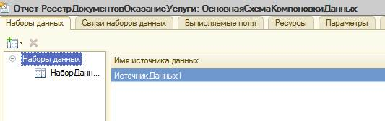

После чего нажмите на кнопку **Конструктор запроса**, в качестве источника данных для запроса выберите объектную таблицу документа **ОказаниеУслуги**. Из этой таблицы выберите следующие поля:

* Склад,
* Мастер,
* Клиент,
* Ссылка.

На закладке ***Объединения/Псевдонимы*** укажем, что поле ***Ссылка*** будет иметь псевдоним ***Документ***. На закладке ***Порядок*** укажем, что результат запроса должен быть упорядочен по значению поля ***Документ***.

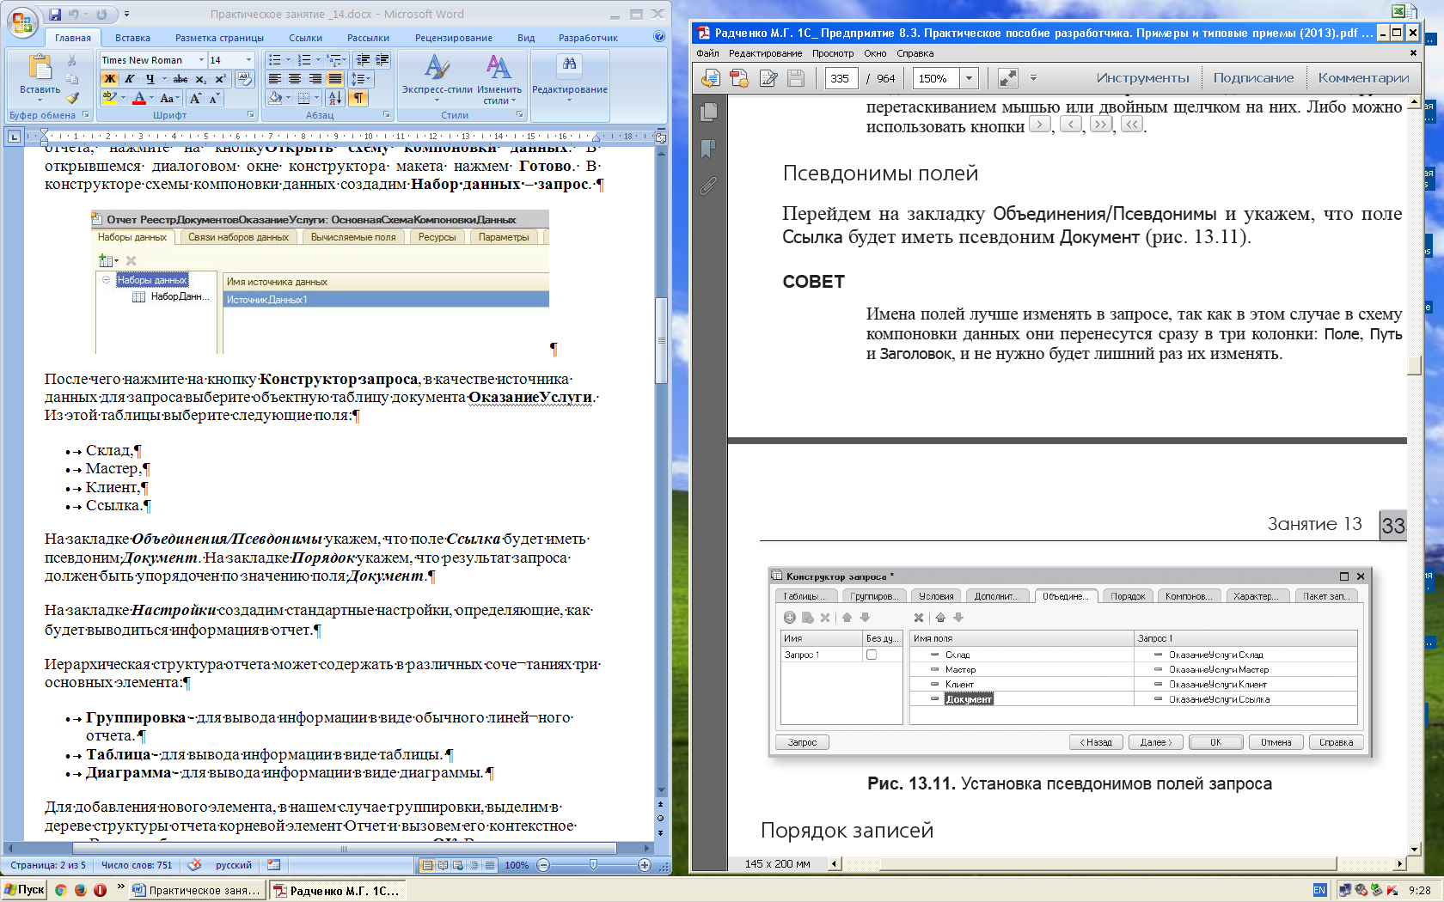

Перейдите на закладку **Порядок** и укажите, что результат запроса должен быть упорядочен по значению поля **Документ**.

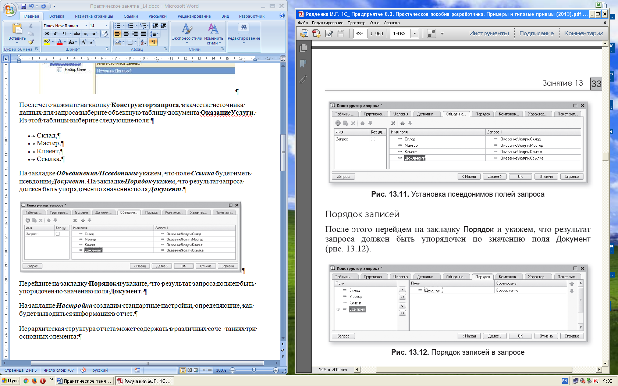

**Настройки**

На закладке ***Настройки*** создадим стандартные настройки, определяющие, как будет выводиться информация в отчет.

Иерархическая структура отчета может содержать в различных сочетаниях три основных элемента:

* **Группировка** - для вывода информации в виде обычного линей­ного отчета.
* **Таблица** - для вывода информации в виде таблицы.
* **Диаграмма** - для вывода информации в виде диаграммы.

Для добавления нового элемента, в нашем случае группировки, выделим в дереве структуры отчета корневой элемент **Отчет** и вызовем его контекстное меню. В окне выбора поля группировки просто нажмем **ОК**. В структуре отчета появится группировка **Детальные записи**. На закладке **Выбранные поля** перенесем мышью из списка доступных полей те поля, которые будут выводиться в отчет:

* Документ,
* Склад,
* Мастер,
* Клиент.

В результате окно настроек отчета должно иметь вид. На этом создание отчета закончено.

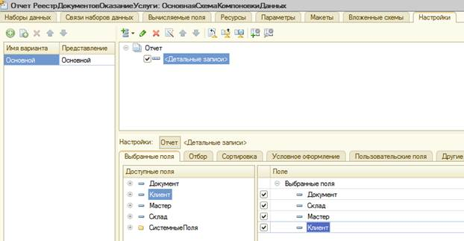

* В  окне редактирования объекта конфигурации Отчет **РеестрДокументовОказаниеУслуги** перейдем на закладку Подсистемы.

Отметьте в списке подсистему **Оказание услуг**.

**В режиме 1С: Предприятие**

Запустите 1С: Предприятие в режиме отладки.

В открывшемся окне 1С: Предприятия можно наблюдать, что в панели действий раздела Оказание услуг в группе команд для выполнения отчетов появилась команда для формирования отчета Реестр документов оказание услуги.

Причем если подвести к ней мышь, то появится всплывающая подсказка Список оказанных услуг, которая определяется свойством Расширенное представление.

* Выполните команду **Реестр документов оказание услуги**.

Перед нами откроется форма отчета, автоматически сформированная   
системой.

* Нажмем кнопку**Сформировать**.

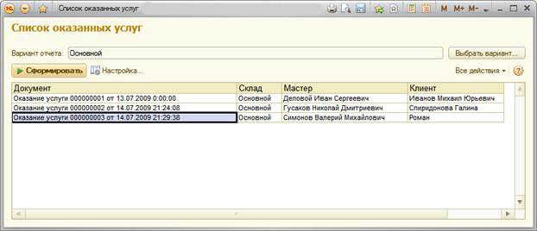

Перед вам появится отчет содержащий реестр документов Оказание услуги.

Двойным щелчком мыши на поле Документ можно открыть исходный документ, а также выполнить другие действия «расшифровки», которые предоставляет система компоновки данных.

**Контрольные вопросы**

1. Для чего предназначен объект встроенного языка Запрос.
2. Для чего предназначена система компоновки данных.
3. Для чего предназначена схема компоновки данных.
4. Для чего предназначены настройки компоновки данных.
5. В чем отличие между реальными и виртуальными таблицами.

**Тест:**

**1. Какой способ доступа к данным система 1С Предприятие 8 использует только для чтения?**

a) Объектный способ

b) Табличный способ

c) Направленный способ

d) Разнонаправленный способ

**2. Объектная техника обеспечивает ...**

a) Сохранение данных

b) Структурирование

c) Вызов необходимых процедур

d) Кеширование объектов

**3. Какое поле не выводится в первом отчете?**

a) Документ

b) Мастер

c) Сотрудник

d) Клиент

**4. Какую кнопку нужно нажать для просмотра отчета, содержащего реестр документов Оказание услуги?**

a) Создать

b) Показать

c) Отчет

d) Сформировать

**5. Какое из утверждений неверно?**

a) Табличная техника предназначена для сортировки информации из базы данных

b) Объектный способ доступа к данным реализован посредством использования объектов встроенного языка

c) Табличный доступ к данным в 1С: Предприятии 8 реализован с помощью запросов к базе данных, которые составляются на языке объектно-ориентированного программирования

d) Объектный способ доступа к данным предназначен для чтения данных